LIVRET

D’UTILISATION

MINISPACE

Protection

Produit

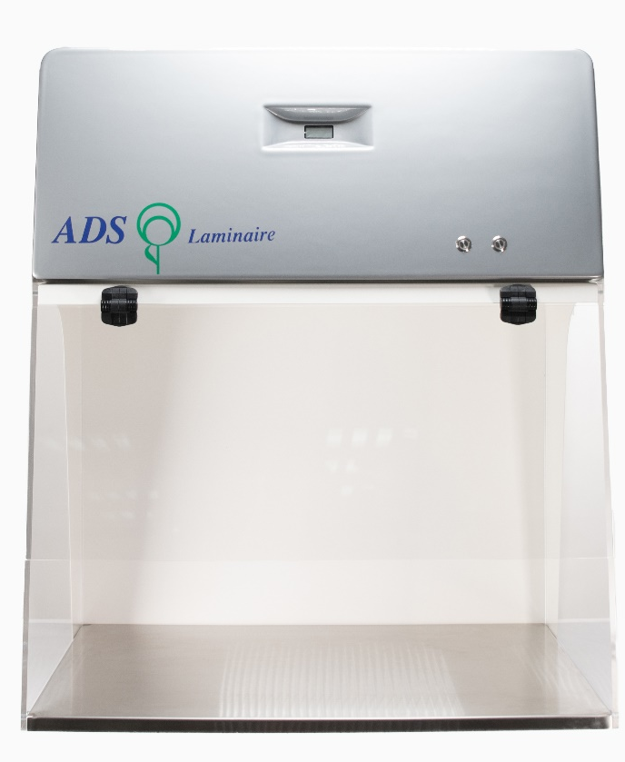

Hotte à Flux Laminaire Vertical

ADS LAMINAIRE S.A. : 34 Rue Maurice de Broglie – 93600 AULNAY SOUS BOIS – France
Tel: +33 (0) 1 48 17 85 10 - Fax: +33 (0) 1 48 17 85 11 - E-Mail: info@adslaminaire.com - Web: http://www.adslaminaire.com
Capital 80 000 € - SIRET 69204043900030 – APE 2825 Z – T.V.A. FR 65692 040 439

LIVRET D’UTILISATION DE LA : MINISPACE

Madame, Monsieur,

Vous venez d’acquérir un poste à flux laminaire vertical type MINISPACE et, nous vous en félicitons. Cette enceinte vous garantit:
- un travail en milieu stérile.
- la protection des produits manipulés de tout risque de contamination.

Le poste MINISPACE est fabriqué en conformité à la norme européenne ISO 14644 spécifique aux hottes à flux laminaire et aux salles blanches. Ce poste est réservé aux opérations pour lesquelles il est nécessaire de protéger la manipulation de l’environnement extérieur. Elle permet d’obtenir un volume de travail en classe ISO 5.

Vous en souhaitant une bonne utilisation, et, restant à votre disposition pour toute information d’utilisation ou technique, nous vous prions de croire, Madame, Monsieur, à l’expression de nos salutations les meilleures.

Eric FITOUSSI Bernard BIJAOUI
Directeur Adjoint Directeur Général

SOMMAIRE

STRUCTURE . - 4 -
II. PRINCIPE DE FONCTIONNEMENT........................................................... - 8 -

III. TABLEAU DE COMMANDE.................................................................... - 10 -
IV. UTILISATION DE L'ENCEINTE IV GEL ..................................................... - 11 -

V. DONNEES TECHNIQUES ........................................................................ - 12 -
VI. PLANS.................................................................................................... - 13 -

VII. ENTRETIEN ............................................................................................ - 16 -
VIII. MAINTENANCE ..................................................................................... - 17 -

IX. CONTRAT DE GARANTIE ....................................................................... - 21 -
X. CONTRAT DE VERIFICATION PERIODIQUE ........................................... - 22 -

XI. POUR PARER AUX IMPRÉVUS .............................................................. - 23 -

I. PRESENTATION

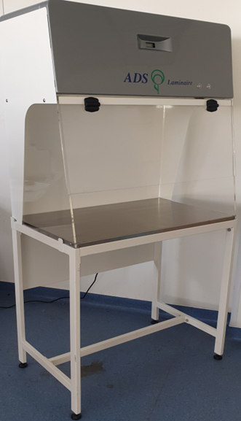

En photo : MINISPACE avec piètement

OSSATURE
La qualité des matériaux nous permet de garantir une excellente résistance aux chocs, rayures et variations de température de l’environnement.

Les surfaces sont parfaitement lisses et extrêmement facile à entretenir et à nettoyer avec les produits courants de laboratoire.

Le volume de travail est délimité sur les côtés par des parois en verre sécurit

Le caisson de soufflage réalisé en PVC, repose sur un volume en verre sécurit complètement ouvert en face avant pour une manipulation facile.

ECLAIRAGE

La MINISPACE est équipé d’un éclairage fluorescent.

FILTRATION

Votre IV Gel est conçu d’un caisson de filtration avec 2 étages de filtration : un préfiltre
et un filtre absolu.

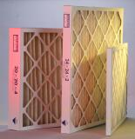
Préfiltre :

Un préfiltre en fibre synthétique assure la filtration des plus grosses particules. Efficacité 90% type G3/G4 (permet d'allonger la durée de vie du filtre absolu).
Durée de vie du préfiltre : 3 à 6 mois, suivant les conditions d'utilisation.

Filtre absolu :

Un filtre absolu H.E.P.A de type panneau, d’efficacité minimum de 99,999% pour des particules de 0,3µ, test d’intégrité (test à l’EMERY par exemple) (classification H14) garantit un flux laminaire parfaitement stérile, classe ISO 5 [selon ISO 14644] :
  - Cadre du filtre en aluminium anodisé
  - Média filtrant en fibres de verre
  - Grille de protection en acier peint époxy

Durée de vie du filtre absolu : 2 à 5 ans suivant les conditions d'utilisation.
Le certificat d’efficacité peut être fournit sur demande. A chaque filtre est attribué un numéro de série attestant le type, l’efficacité et les tests réalisés.

Le remplacement du filtre s’effectue simplement par le dessous du caisson en quelques minutes (pas de serrage nécessaire). La maintenance est donc facilitée.

VENTILATION

Ce poste est équipé de moto-ventilateurs centrifuges variables à haut rendement montés sur amortisseurs (en partie haute du caisson de soufflage). De construction robuste, en tôle d’acier, disposant d’un ensemble turbine / moteur équilibré statiquement et dynamiquement, ce ventilateur ne nécessite aucun entretien particulier.

La version ECM permet de garantir un débit d’air constant malgré un accroissement de la perte de charge (encrassement) des filtres absolus et un faible niveau sonore (56dB).

Le débit maximum est de 1 200 m³/h à 2 400tr/min. Le débit moyen est de 800m3/h.

L'ensemble des moteurs est protégé suivant les normes de sécurité électrique. La mise à la terre de toutes les parties électriques et toutes les masses électriques suit la réglementation.
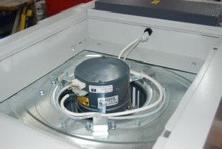
Emplacement
des Préfiltres
Ventilateur

REGULATION DE LA VITESSE DU FLUX

La vitesse d'air est constante, quel que soit l’état de colmatage des filtres. Pour se faire, un système de régulation automatique permet de compenser le colmatage en augmentant le débit de soufflage.

Ainsi, la vitesse d’air en sortie du filtre absolu est maintenue à 0,40 m/s ± 20% grâce à une gestion du débit par microprocesseur programmable (technologie ECM) intégrée au ventilateur.

OPTIONS DISPONIBLES

Piètement (PVC expansé / acier / aluminium)

Prise de courant en bandeau (sur le piètement)

Passage de fluide : Vide - Gaz - Azote

II. PRINCIPE DE FONCTIONNEMENT

PRINCIPE DE FONCTIONNEMENT :

L’ensemble du volume de travail est balayé verticalement par de l’air filtré et stérile de classe ISO 5 (Norme ISO 14 644) passant par un double étage de filtration (préfiltres d’efficacité G4 et filtre absolu de type H14).

La vitesse d’écoulement de ce flux produit une surpression par rapport à l’environnement ambiant et crée ainsi une barrière qui interdit aux particules extérieures d’entrer dans le volume de travail. Ainsi on assure une protection de la manipulation.

La filtration et la surpression permettent donc d’obtenir un volume de travail répondant à la classe ISO5 [ISO 14644].
Air du local

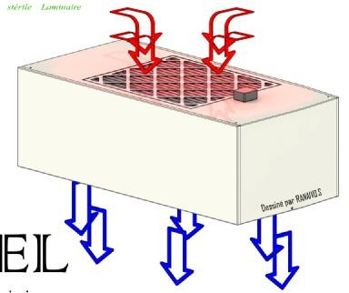
Préfiltre G4
Flux d’Air Laminaire Stérile

SECURITE :

Afin d'assurer la plus grande sécurité de la manipulation, cette hotte est équipée d'une régulation entièrement automatique qui permet de maintenir les débits constants quel que soit l’état de colmatage des filtres.
Alarme ∆P : un signal sonore et visuel indique que le filtre est colmaté. Il faut alors prévoir, le changement des préfiltres dans un premier temps, puis des filtres absolus si nécessaire.
Alarme FAN : lors d’un défaut du ventilateur c’est l’alarme « FAN » qui s’allumera.

STOCKAGE ET TRANSPORT :

En cas de stockage de l’enceinte, il est impératif de filmer la hotte et de l'entreposer dans un lieu à l'abri des variations climatiques et respectant les conditions stipulées en partie V de ce présent livret.

Si la hotte doit être transportée, elle ne doit subir aucun choc.

III. TABLEAU DE COMMANDE

- - Commande Marche / Arrêt de la ventilation (à gauche)

- - Commande Marche / Arrêt éclairage (à Droite)

IV. UTILISATION DE L'ENCEINTE IV GEL

CONDITIONS D'UTILISATION :

Les conditions d'environnement suivantes doivent être respectées pour un bon fonctionnement de votre hotte à flux laminaire :
Température ambiante : de + 5°C à + 40°C. Humidité : de 30 % à 95 %.
Altitude : jusqu'à 1 000 m.
Agents de pollution : ne pas installer l’enceinte dans un lieu où la quantité de polluants est anormale.
Rayonnements : La hotte ne doit pas être exposée à des rayonnements trop importants.

FONCTIONNEMENT DE L'ENCEINTE :
- Raccorder l'enceinte sur une source de courant mono 220V + T -16 A 50 Hz.

- Appuyer sur la touche ON (1), le ventilateur se met en fonction, il faut alors attendre quelques minutes, (temps de purge) avant utilisation (lors de la première mise en route, laisser un temps de purge de 2 heures).

Vous pouvez alors commencer vos manipulations.

V. DONNEES TECHNIQUES

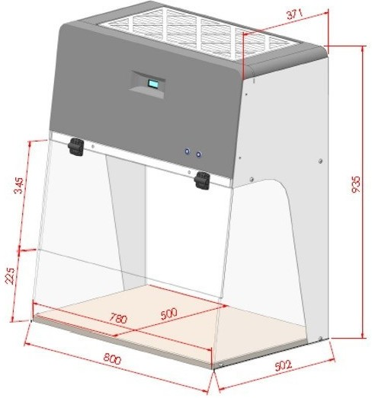

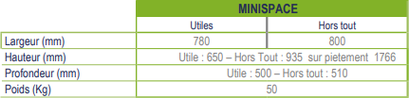

ADS laminaire se réserve le droit de changer les références de certains composants de la MINISPACE.

- PLAN D’UNE MINISPACE

VII. ENTRETIEN

NETTOYAGE DU VOLUME DE TRAVAIL

Les hottes à flux laminaire doivent être nettoyées après chaque utilisation.

Pendant le nettoyage du volume de travail, laisser la hotte en fonctionnement normal.

Utiliser de préférence des grands chiffons NON tissés et jetables compatibles classe ISO 5 (Classe 100). Ce type de chiffons à la particularité d’être suffisamment grand pour ne pas être aspiré par la hotte lors du nettoyage et d’être non peluchant ou non « relarguant », pour garantir la classe ISO 5. (Notre service Utilitaire est disponible pour vous conseiller, et vous diriger vers la meilleure référence)

Imprégner le chiffon à l’aide d’un produit nettoyant bactéricide et fongicide. Tous les produits à base d’alcool sont compatibles avec la structure de la hotte. Vous pouvez également pulvériser les parois de l’enceinte.

Eviter :
- L’utilisation de produits à base de chlore tel que l’eau de javel sur toutes les parties en INOX sauf s’ils sont très dilués.
- L’utilisation de produits alcoolisés ou de solvants est déconseillée sur les parties plexiglas.

FILTRATION

Se référer au chapitre VIII : Maintenance de ce présent livret.

VIII. MAINTENANCE

ADS Laminaire à conçu le poste type MINISPACE de façon à ce que la maintenance soit aisée.

PREFILTRE

Le préfiltre est situé au-dessus de l’enceinte.
Retirer le préfiltre usagé puis mettre en place le nouveau préfiltre. Durée de vie moyenne : 3 à 6 mois.
Contrôle visuel de l’encrassement.

FILTRE ABSOLU

Le filtre absolu est accessible sous le caisson
Libérer le filtre en exerçant une pression sur les pattes de maintien, et déposer le filtre HEPA. Poser le neuf en faisant l'opération inverse.
Grâce à un accès très facile le filtre H.E.P.A. est très facilement remplaçable.

IMPORTANT

Les opérations de remplacement de filtres absolus doivent être effectuées par un technicien qualifié et doivent être suivies d’un contrôle de validation de l’enceinte
- En cas de remplacement, déménagement ou d’arrêt prolongé d’une enceinte, un contrôle de validation doit être réalisé par un technicien qualifié avant la remise en marche de celle-ci.

MOTO-VENTILATEUR

Sans entretien.

IX. CONTRAT DE GARANTIE

Le poste MINISPACE est garantie 1 an pièces et main d'œuvre (garantie 1 an pièces et main d'œuvre (en France métropolitaine, BENELUX et Suisse) pour tout vice de fabrication (hors consommables).

CONDITIONS D'APPLICATION DE LA GARANTIE :

- Durant la période de garantie, le client bénéficiera en cas de panne de la gratuité des pièces et de la main d'œuvre (en France métropolitaine).

- La garantie ne s'applique pas aux consommables dont le renouvellement est nécessaire.

- La garantie est exclue :
  - En cas de dommages consécutifs à une mauvaise utilisation ou à un défaut d'entretien (non-respect des consignes) ou encore à ceux résultant d'une cause extérieure (vol, dégâts des eaux, incendie, chute, etc..., cf. l'assurance de votre établissement).

  - En cas d'intervention extérieure, autre que par la société ADS LAMINAIRE pendant la période de garantie.

La MINISPACE est certifié conforme à la norme ISO 14 644. En aucun cas, ADS Laminaire ne saurait être tenue pour responsable des évolutions des normes prises en compte au moment de la construction de la hotte.

X. CONTRAT DE VERIFICATION PERIODIQUE

Soucieux de l’utilisation de votre enceinte type MINISPACE dans les meilleures conditions, nous avons rédigé à votre intention un contrat de vérification Périodique réalisable par notre service SAV.

Ce contrat engage notre société ADS LAMINAIRE à effectuer des visites de contrôle et de surveillance de votre hotte à des périodes définies avec votre établissement, à convenir d’un commun accord.

Ce contrat comprend :

- Le Déplacement de notre service technique (dans le cadre d’une tournée).
- La vérification des connections et contacteurs.
- Un comptage particulaire dans le volume de travail pour vérification de conformité à la classe ISO 5 norme ISO 14644-1.
- Un balayage du filtre et de son plan de joints au compteur à particules pour vérifier l’intégrité du plan filtrant.
- Une cartographie de vitesse,
- La remise en marche de la hotte.
- L’envoi du Rapport de contrôles

Pour garantir la conformité aux normes ISO 14644, nous pouvons vous proposer un contrat comprenant 2 visites annuelles.

La société ADS LAMINAIRE procédera à la réparation et/ou au remplacement des parties défectueuses ainsi que des éléments de filtration si elle le juge nécessaire, et après accord, pour assurer le bon fonctionnement de l’équipement jusqu’au prochain passage prévu sur le contrat.

- Garantie 3 mois des pièces détachées changées par nos soins lors de l’intervention.

Nous tenons à votre disposition votre contrat d’entretien, n’hésitez pas à prendre contact avec votre correspondant ADS LAMINAIRE.

XI. POUR PARER AUX IMPRÉVUS

PAS D’ALIMENTATION

Vérifier que l’enceinte est branchée sur une prise de courant mono 220 v + T.

PAS DE VENTILATION

Vérifier le fusible

PAS DE VENTILATION ET ALARME DECLENCHEE

Il y a eu de l’orage. La protection thermique du ventilateur est enclenchée Débrancher la hotte pendant 2 à 3 heures
La rebrancher elle se met en route normalement.

PAS D’ECLAIRAGE

Vérifier le fusible

N’hésitez pas à contacter votre correspondant ADS LAMINAIRE pour tout autre incident au : 01.48.44.74.69.

